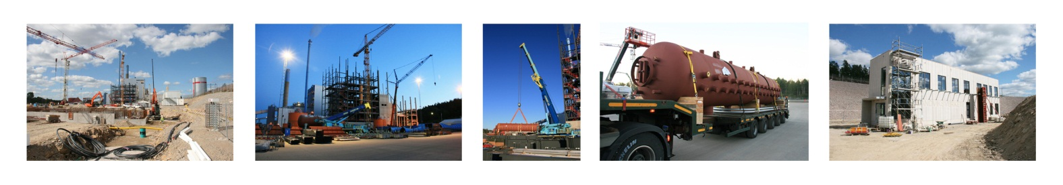

Miljösmarta hus på Östra lugnet blir en del av Europas grönaste stad!

**Sandvik 3 börjar ta form**

Växjös stadsprofil har nu fått en ny form. Det nya kraftvärmeblocket, Sandvik 3 har nu börjat

monteringen av sitt yttre skal och flera av de tillhörande byggnaderna är också på väg att bli

färdiga. Allt går med en rasande fart och sandsilon, bränslesilon och matarvattentank är

redan på plats. Till helgen kommer man att montera ångdomen och det är en av de centrala

funktionerna i hela processen när det gäller framställandet av el och energi.

Ångdomen som är ångpannans hjärta där vatten och ånga separeras lyftes på plats

under dagen lördagen den 19 oktober.

Ångdomen, som är den tyngsta delen i ångpannan väger drygt 50 ton och är 11 m lång.

Den är byggd av varmhållfast plåt som har en tjocklek på 94 mm. Under drift separeras

ånga och vatten i ångdomen vid en temperatur på 340°C.

Montaget av ångdomen är en viktig milstolpe i byggandet av det nya kraftvärmeverket

Sandvik 3 som ska tas i drift under december 2014.

För mer detaljerad information om det spännande byggprojektet vänd er direkt

till Björn Wolgast eller Björn Axberg på Växjö Energi.